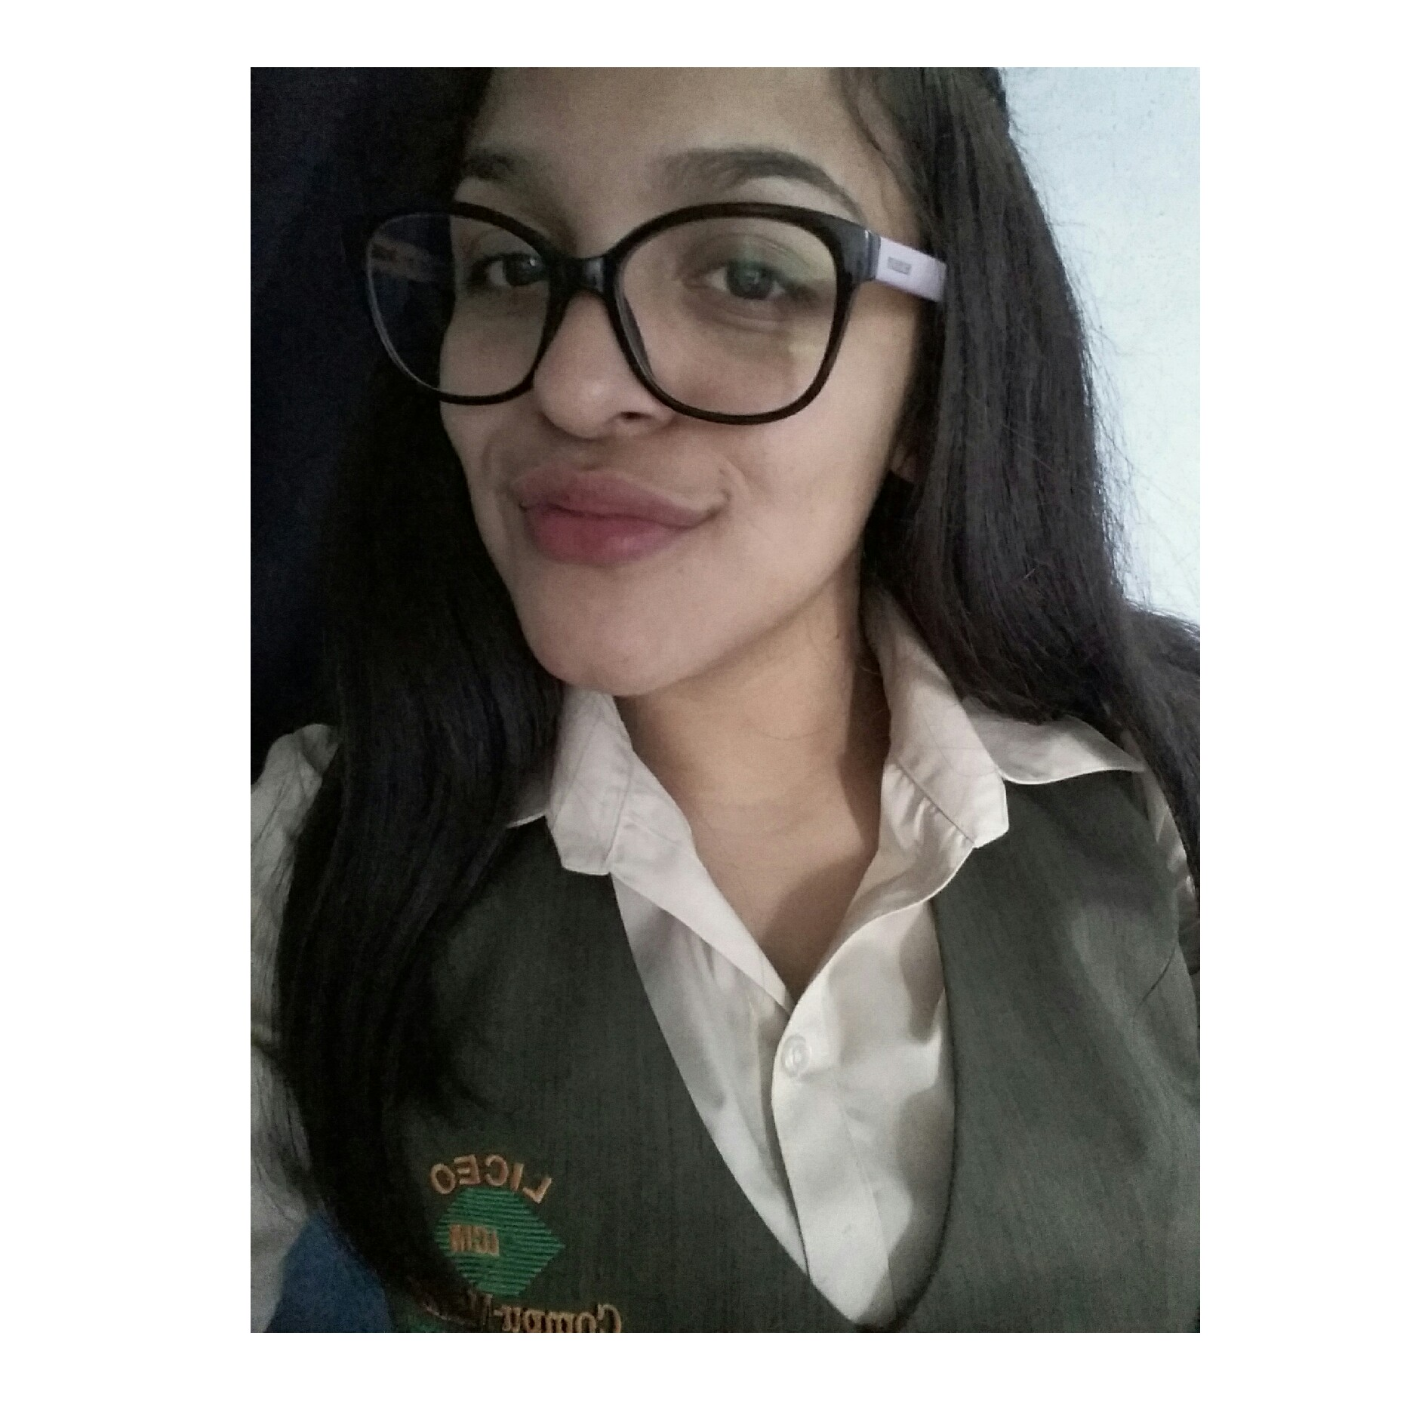

**Gerente en el area de informatica.**

**Belsy Daniela Rodriguez**

17 años

San Miguel Petapa, Guatemala

Tel : 24516475

Email : rdaniela389@gmail.com

**ESTUDIOS**

**2018 sin Titulo**

***Guatemala***  Obtanto a la Universiad.

**2018-2017 Bachillerato en computacion con orientacion cientifica**

***Guatemala***  Liceo compu-Market

**2016-2014 Basicos**

***Guatemala*** proverbios

***Idiomas:* Español:** Natal

***Programas manejados:*** Word, Excel, Java.

**Oct. – 2017 Colegio proverbios**

***San miguel* Secrecretaria**

Ayudaba a ingresar datos de los estudiantes, como de igual manera

Ayudar al colegio a las actividades.

**EXPERIENCIA LABORAL**

**REFERENCIAS PERSONALES**



**Ilsy Estefhany Rodriguez Perez**

Teléfono : 20147589

E-mail : estefani201@gmail.com

**Ocupacion :** Secretaria

**Josue Solorsano**

Teléfono : 45786314

E-mail : solorsano215@

Mecanografia TIC tres años consecutivos, Diplooma de primaria, basicos, de buena conduca.

**Deportes : futbol, atletismo.**

**FORMACIONES ADICIONALES E INTERESES**